**¿Sabías el daño que causan tus residuos al medio ambiente? ¿Cómo podemos revertir esta situación?**

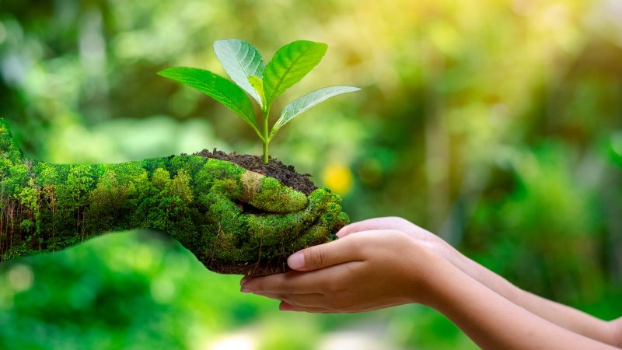

**Objetivos:**

* Promover la toma de conciencia en la población local sobre, las problemáticas ambientales y la necesidad de un cambio de actitud ante éstas.
* Promover valores en la sociedad que despierten el interés por participar en proyectos.
* Vincular a la comunidad en el trabajo colaborativo, con la institución.
* Un cambio de actitud ante estas problemáticas.

**Interrogantes:**

* ¿Qué es el cuidado del medio ambiente y por qué importante respetarlo?
* ¿Cuál es el proceso que se lleva a cabo desde su recolección hasta su disposición final?
* ¿Cuáles son las consecuencias negativas del no cuidado?
* ¿Qué alternativas existen para reducir, reutilizar y reciclar los residuos? ¿Son suficientes?
* ¿Qué actividades podemos realizar para promover el cuidado del medio ambiente y la reducción de residuos en nuestra vida?
* ¿Cuál es la importancia de educar a las nuevas generaciones sobre el cuidado de los residuos?

**Fundamentación**

El cuidado del medio ambiente y el problema de los residuos afectan no solo a nuestra comunidad sino al planeta entero y por ende a futuras generaciones.

En este contexto, consideramos importante la educación ambiental como un proceso educativo integral y permanente que tiene como propósito formar a las personas para el correcto uso de los residuos y su tratamiento. Promoviendo una enseñanza que surja del interés y planos de experiencia de los jóvenes, buscando fomentar la construcción ciudadana, con acciones de participación efectivas y poniendo en práctica todo lo aprendido en clase.

A éste respecto y observando el entorno en el que están inmersos los estudiantes de 5to año, como los problemas de contaminación presentes en S.M. Laspiur (basural a cielo abierto) a causa de ello se toma conciencia de la importancia de la separación de residuos domiciliarios.

El manejo inadecuado de los residuos puede tener un impacto significativo en el cambio climático, por ejemplo, un chicle tarda en degradarse 5 años, el papel 1 año, la colilla de cigarrillo de 1 a 2 años, la lata de aluminio de 10 a 100 años y el plástico de 100 a 1000 años. Cuando los residuos orgánicos, como los alimentos y los residuos vegetales son depositados en los basureros, se descomponen y liberan grandes cantidades de gases de efecto invernadero, principalmente metano, éste gas es potencialmente malo para el calentamiento global, mucho mayor que el dióxido de carbono.

El plástico se fabrica a partir de petróleo, gas, carbón y sal, que son recursos naturales no renovables, el aluminio y otros metales también se encuentran en forma limitada en el planeta.

Es muy importante cuidar y reciclar para proteger el medio ambiente, lo que nos permite darles una segunda vida útil a los materiales y reducir la cantidad de residuos que generamos. Esto a su vez disminuye la contaminación del aire, agua y suelo, así como la emisión de gases de invernadero que contribuye al calentamiento global. Además, al reciclarse se ahorran recursos naturales, energía y agua, por lo tanto, cuidar y reciclar es fundamental para preservar y mantener un medio ambiente saludable para futuras generaciones.

A partir de lo expuesto nos resulta interesante promover prácticas de consumo responsables y reducción de servicios, ejemplo: comprar sólo lo necesario, reparar y reutilizar artículos en lugar de desecharlos.

Reciclar promoviendo la separación de residuos y facilitar la recolección selectiva de diferentes materiales para su posterior reciclaje, papel, plástico, vidrio, metales y otros materiales que pueden ser transformados en nuevos productos.

Desde el municipio local se comenzó con la iniciativa de separación de residuos, nos pareció interesante continuarlo en la institución educativa, ya que los alumnos de 5to pertenecen a la especialidad agro ambiente.

**Conceptos trabajados:**

Separación de residuos: enseñar a los participantes como separar correctamente los diferentes tipos de residuos (papel, plástico, vidrio, orgánicos), para facilitar su reciclaje.

Economía circular: promover el concepto de reutilización, reciclaje y reducción de residuos como parte de un sistema circular, donde los materiales se mantienen en uso el mayor tiempo posible.

Gestión sostenible de residuos: fomentar prácticas que minimicen el impacto ambiental de los residuos, como el compostaje de desechos orgánicos y la reducción del uso de productos desechables.

Conciencia ambiental: desarrollar una comprensión y aprecio por la importancia de cuidar el medio ambiente y tomar medidas responsables para reducir la generación de residuos y preservar los recursos naturales.

Conciencia social: Promover uso de botellas/ vasos reutilizables cuando están fuera de casa. Compra artículos de segunda mano dona lo que ya no utilices. Aprovecha lo que tengas en casa para reutilizar, como frascos latas.

Responsabilidad individual y colectiva: promover la idea de que todos somos responsables de nuestros propios residuos y que juntos podemos marcar la diferencia en la gestión adecuada de los mismos. La finalidad es hacer un medio ambiente con más oportunidades y más provecho que satisfagan la vida de todas las generaciones.

**Diseño metodológico:**

La propuesta metodológica adoptada para el proyecto de reciclaje de residuos domiciliarios incluye las siguientes etapas:

* Investigación y diagnóstico: identificar los tipos y cantidades de residuos generados en la comunidad y evaluar las prácticas actuales de manejo de residuos.
* Sensibilización y educación: realizar talleres y charlas a los alumnos de 5° año, por parte del municipio local, con personal preparado para evacuar dudas y guiar a los estudiantes.
* Implementación de puntos de recolección: establecer puntos estratégicos, en el pueblo, de recolección selectiva para diferentes tipos de residuos, asegurando la participación activa de los miembros de la comunidad.
* Compostaje y gestión de residuos orgánicos: promover el compostaje doméstico o comunitario para reducir la cantidad de desechos orgánicos enviados a los vertederos.
* Creación de un mural o instalación artística**:** Utilizar el arte para transmitir un mensaje ambiental. Los estudiantes pueden diseñar y crear un mural o una instalación artística en la escuela que represente la importancia de cuidar el medio ambiente.
* Monitoreo y evaluación: realizar seguimiento regular para evaluar el progreso del proyecto, ajustar estrategias según sea necesario y medir el impacto ambiental logrado.
* Alianzas y colaboraciones: establecer alianzas con empresas locales, instituciones educativas, el municipio local, para fortalecer el proyecto y ampliar su alcance.

**Bibliografía utilizada**

Planeta azul, planeta verde (Margalef, R 1992)

Biología 4-Pedro Zarur

Ciencias Naturales: Ciencias de la vida y de la Tierra. EGB 3

https://www.bbva.com/es/sostenibilidad/que-es-el-medioambiente-y-por-que-es-clave-para-la-vida/

https://www.argentina.gob.ar/ambiente/ley-yolanda